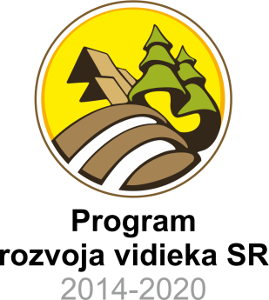
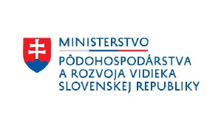

Európsky poľnohospodársky fond pre rozvoj vidieka:
Európa investuje do vidieckych oblastí

Názov projektu: MAS Vršatec – Podpora na animácie a oživenie
Kód projektu: 309190N934
Prijímateľ: Miestna akčná skupina Vršatec
Výška NFP z EÚ + ŠR: 33 000,00 €
Obdobie realizácie: 12/2017 – 12/2023

Hlavný cieľ projektu:
Hlavným cieľom projektu je dosiahnutie efektívneho napĺňania cieľov Integrovanej stratégie miestneho rozvoja vedeného komunitou MAS Vršatec prostredníctvom dostatočného pokrytia animačných nákladov. Financovanie nákladov na animácie, propagáciu , informovanie širokej verejnosti a výmenu informácií medzi miestnymi aktérmi bude mať pozitívny vplyv na rozširovanie vedomostí a zručností pri vykonávaní stratégie CLLD a s tým spojených prác. Cieľovou skupinou na ktorú je projekt zameraný sú členovia MAS Vršatec ale tiež široká verejnosť.

„Projekt je realizovaný v rámci Podopatrenia 19.4 – Podpora na prevádzkové náklady a oživenie z Programu rozvoja vidieka SR 2014- 2020“

